災害時の外国人住民支援講座 参加申込書
必要事項を御記入の上、電話・ＦＡＸ・Ｅメール・郵送のいずれかによりお申し込みください
申込み締め切り：平成２５年８月１７日（土） ※先着順
（公財）山口県国際交流協会あて
〒753-0814 山口市吉敷下東四丁目１７－１
ＴＥＬ：０８３－９２５－７３５３ ＦＡＸ：０８３－９２０－４１４４
Eメール：yiea@yiea.or.jp
ふりがな
名前
住所 | 〒 -
所属（団体名）
電話番号
Eメール
今回の講座で聞いてみたいこと
※ご記入いただいた情報は、本講座に関すること以外には使用しません。
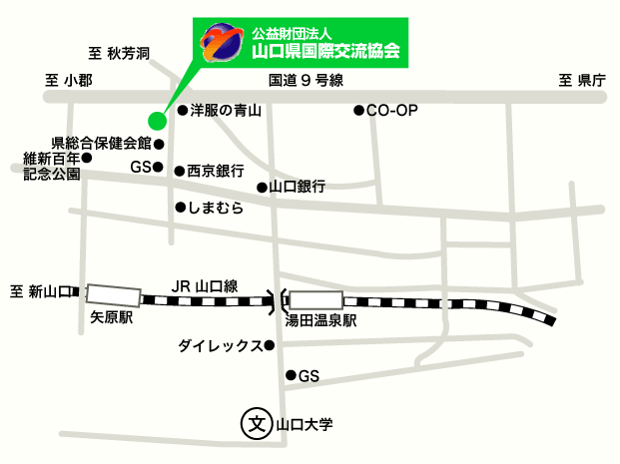

会場アクセス→

